**走进化学实验室**



日期： 时间： 姓名：

Date: Time: Name:

初露锋芒

玻尔巧藏诺贝尔金质奖章

玻尔是丹麦著名的物理学家，曾获得诺贝尔奖。二战中，玻尔被迫离开将要被德国占领的祖国， 为了表达一定要返回祖国的决心，他决定将诺贝尔金质奖章溶解在一种溶液里，装于玻璃瓶中，然后将它放在柜面上。后来，纳粹分子窜进玻尔的住宅，那瓶溶有奖章的溶液就在眼皮底下，他们却一无所知。战争结束后，玻尔又从溶液中还原提取出金，并重新铸成奖章。

那么，玻尔是用什么溶液使金质奖章溶解呢？原来他用的溶液叫王水。王水是浓硝酸和浓盐酸按 1：3 的体积比配制成的的混和溶液。由于王水中含有硝酸。氯气和氯化亚硝酰等一系列强氧化剂，同时还有高浓度的氯离子。因此，王水的氧化能力比硝酸强，不溶于硝酸的金，却可以溶解在王水中。这是因为高浓度的氯离子与金离子形成稳定的络离子[AuCl4]-，从而使金的标准电极电位减少， 有利于反应向金溶解的方向进行，而使金溶解。

|  |  |
| --- | --- |
| **学习目标**  **&**  **重难点** | 1、理解化学变化、物理变化、化学性质、物理性质的概念。  2、掌握化学基本操作的方法及注意事项  3、学会观察化学反应的现象并能用文字表达式表达反应过程。 |
| 1、理解化学变化、物理变化、化学性质、物理性质的概念。  2、掌握化学基本操作的方法及注意事项 |

 根深蒂固

一、化学的定义

化学是一门研究物质的_______、_______、_______以及_______的自然科学。

二、物质的变化

1．物理变化：没有________的变化

【练一练】下列哪些是物理变化________

①铁铸成锅 ②汽油挥发 ③木头烧成灰

④煤气爆炸 ⑤把大理石雕成像 ⑥灯泡发光发热

2．化学变化：有________的变化

注意，化学变化中常伴随的现象：a）________；b）________；c）________；d）________。

此类现象可帮助我们判断是否发生了化学变化，但不是有此类现象就________发生化学

变化。

【练一练】下列哪些是化学变化________

①食物腐败 ②点燃煤气 ③水烧开 ④衣服晒干

⑤饭烧焦 ⑥用砂皮磨掉菜刀上的铁锈 ⑦啤酒瓶爆炸

⑧液化气爆炸

3．判断一个变化是物理变化还是化学变化依据的条件：有没有________生成。

【练一练】你认为物理变化与化学变化的关系是什么?

化学变化往往____________物理变化，而物理变化却___________伴随化学变化的发生。

4．化学变化举例（各物质的颜色、状态及反应现象）

（1）把酸滴在大理石上（大理石与盐酸反应）

现象：_______________________________

文字反应式：碳酸钙 + 盐酸→氯化钙+ 水+ 二氧化碳

（2）向石灰水吹气(澄清石灰水与二氧化碳反应)

现象：_______________________________

文字反应式：氢氧化钙 + 二氧化碳→碳酸钙 + 水

1. 镁带燃烧(镁与氧气反应)

现象：_______________________________。

文字反应式：镁 + 氧气→氧化镁

三、物质的性质

1．物理性质：物质不需要通过________就表现出来的性质

例如：①色、态、味 ②熔点、沸点 ③硬度、密度 ④溶解性、挥发性

2．化学性质：物质在________中表现出的性质

例如：①可燃性 ②助燃性 ③稳定性 ④毒性

3．物质的性质决定物质的用途，如天燃气具有可燃性，可作燃料。

【练一练】下列各属于物质的什么性质？

①食盐水是无色的 ②酒精易挥发 ③木头氽，石头沉

④醋具有酸味 ⑤糖水是甜的 ⑥碳酸钠与盐酸反应

⑦氧化铜不溶于水，能溶于酸 ⑧二氧化碳能使澄清石灰水变浑浊

四、常用的仪器

1．初中化学实验常用仪器

反应容器 可直接受热的：_______________________________

可间接受热的：_______________________________

存放药品的仪器：_______________________________

加热仪器：______________

计量仪器：_______________________________

分离仪器：______________

取用仪器：_______________________________

夹持仪器：_______________________________

其他仪器：_______________________________

不能加热的仪器：_______________________________

【练一练】下 列 玻 璃 仪 器 名 称 错 误 的 是 （ ）

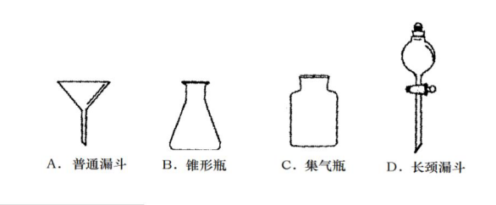

五、常用仪器的使用规则

1．试管

（1）用途：①在常温或加热时，用作_______量试剂的反应容器。

②_______少量固体。

③_______少量气体的容器。

④用于装配成气体的发生装置。

（2）注意事项：

①加热时外壁必须_______，不能骤热骤冷，要先_______，然后才能集中受热，以防止试

管受热不均而炸裂。

②加热时，试管要先用铁夹夹持固定在铁架台上（短时间加热也可用试管夹夹持）。试管夹

应夹在的中上部（铁夹应夹在离试管口的_______处 ）

③加热固体时，试管口要略向下倾斜，且未冷前试管不能直立，避免管口冷凝水倒流，使

试管炸裂。

④加热液体时，盛液量一般不超过试管容积的_____（防止液体受热溢出），使试管与桌面

约成_______的角度，管口不能对着自己或别人（防止液体喷出伤人）。

2．烧杯

（1）用途： ①溶解固体物质、配制溶液，以及溶液的稀释、浓缩

②也可用做较大量的物质间的反应

（2）注意：受热时外壁要干燥，并放在_______上使其受热均匀（防止受热不均使烧杯炸裂），

加液量一般不超过容积的 1/3（防止加热沸腾使液体外溢）。

3．烧瓶

分为圆底烧瓶，平底烧瓶。

用途：①常用做较大量的液体间的反应

②也可充当气体发生装置

4．锥形瓶

用途：①加热液体

②也可充当气体发生装置

5．胶头滴管

用途：吸取和_______少量液体。

注意： ①先_______再吸液

②______________放在试管口上方，以免污染滴管，滴管管口不能_______受滴容器（防

止滴管沾上其他试剂）

③吸取液体后，应保持胶头在上，不能向下或____,防止液体倒流沾污试剂或腐蚀胶头；

④除吸同一试剂外，用过后应立即_______，再去吸取其他药品，未经洗涤的滴管严禁吸取别的试剂（防止试剂相互污染。）

⑤滴瓶上滴管与瓶_____使用，滴液后应立即____原瓶内，不得弄脏，也不能_______。

6．量筒

用于量取一定量体积液体的仪器

注意：① 不能在量筒内_______或_______溶液，不能对量筒_______。

② 也不能在量筒里进行化学反应

操作注意： 在量液体时，要根据所量的体积来选择大小恰当的量筒（否则会造成较大的误差）；

读数时应将量筒垂直平稳放在桌面上，并使量筒的刻度与量筒内的液体凹液面的最低点保持在

同一水平面。

7．托盘天平

称量仪器，精确到 0.1 克。

8．集气瓶

（瓶口上边缘_______处理，与配套的玻璃片_______面相贴使用，无塞）

用途：①用于收集气体或短时间____少量气体。②用于进行某些物质和气体____的反应器。

注意事项：①不能加热

②在瓶内作燃烧实验时，若有固体生成，瓶底应先加_______或铺少量_______。

9．广口瓶

用途：用于盛放固体试剂

10．细口瓶

用途：用于盛放液体试剂

11．漏斗

用途：用于向细口容器内_______液体或用于_______装置。

12．长颈漏斗

用途：用于向反应容器内注入液体。若用来制取气体，则长颈漏斗的下端管口要_______以下（防

止气体从长颈漏斗中逸出）

13．试管夹

用途：用于_______试管，为试管加热提供支撑。

注意：① 使用时从试管的_______套，夹在试管的中上部（或夹在距管口_______）

② 手握_______柄，不要把手指按在短柄上。

14．铁架台

用途：用于_______和_______各种仪器，一般常用于过滤、加热等实验操作。

15．酒精灯

用途：化学实验室常用的_______仪器

注意： ①使用时先将灯放稳，灯帽取下_______放在试验台上，以防止滚动和便于取用。

②使用前检查并调整灯芯（保证更好燃烧，火焰保持较高的的温度）。

③灯体内的酒精不可超过灯容积的_______，也不应少于_______。（酒精过多，在加热

或移动时易溢出；太少，加热酒精蒸气易引起爆炸）。

④禁止向_______的酒精灯内添加酒精（防止酒精洒出引起火灾）

⑤禁止用燃着的酒精灯直接点燃另一酒精灯，应用_______点燃酒精灯（防止酒精洒出

引起火灾）。

⑥酒精灯的_______焰温度最高，应用外焰部分加热。要先预热再集中加热。要防止灯

芯与热的玻璃器皿接触（以防玻璃器皿炸裂）

⑦用完酒精灯后，必须用_______盖灭，不可用_______吹熄（防止将火焰沿着灯颈吹

入灯内）

⑧实验结束时，应用灯帽盖灭。（以免灯内酒精挥发而使灯心留有过多的水分，不仅浪

费酒精而且再用时不易点燃）

⑨不要碰倒酒精灯，若有酒精洒到桌面并燃烧起来，应立即用_______扑盖或撒_______

扑灭火焰，不能用水冲，以免火势蔓延。

【练一练】下列使用酒精灯的操作中错误的是 （ ）

A．向酒精灯内添加酒精时要使用漏斗，且不能超过其容积的 2/3

B．不能向燃着的酒精灯内添加酒精，但可以用漏斗添加，这样就可以防止回火

C．给试管内的液体加热时，要不时地上下移动试管，使试管内的液体受热均匀

D．酒精灯不用的时候要盖上灯帽，熄灭酒精灯一定要用灯帽盖灭

16．玻璃棒

用途：搅拌（_______溶解）、引流（过滤或转移液体）。

注意：① 搅拌时不要_______容器壁 ② 用后及时洗干净

17．药匙

用途：取用_______或_______状的固体药品，每次用后要将药匙用干净的滤纸擦净。

七、实验室操作规范

1．药品的取用规则

（1）“三不准”原则：_______、_______、_______。

（2）用量原则：严格按规定用量取用；无说明的，液体取_______，固体______________即可。

（3）剩余药品：不放回原瓶、不随意丢弃、不带出实验室，要放入指定容器。

2．固体药品的取用

工具：_______或_______的用_______；_______状的用_______或_______。

（1）取用块状固体用镊子。(一横二放三慢竖)

步骤：先把容器横放，用镊子夹取块状药品或金属颗粒放在容器口，再把容器慢慢地_______

起来，使块状药品或金属颗粒缓缓地沿容器壁滑到容器底部，以免打破容器。

（2）取用粉末状或小颗粒状的药品时要用药匙或纸槽。（一横二送三直立）

步骤：先把试管横放，用药匙（或纸槽）把药品小心送至试管底部，然后使试管直立起来，

让药品全部落入底部，以免药品沾在管口或试管上。

注意：使用后的药匙或镊子应立即用干净的纸擦干净。

【练一练】下列药品可用镊子夹取的是 （ ）

A．食盐粉末 B．块状大理石

C．高锰酸钾小颗粒 D．二氧化锰粉末

3．液体药品的取用：“多用倒，少用滴”。

工具：_______和_______。

（1）取用大量液体时可直接用试剂瓶_______。

步骤：

①瓶盖_______在实验台（防止桌面上的杂物污染瓶塞，从而污染药品）；

②倾倒液体时，应使标签_______手心（防止残留的液体流下腐蚀标签），

③瓶口_______试管口，缓缓地将液体注入试管内（快速倒会造成液体洒落）；

④倒完液体后，应立即盖上瓶塞（防止液体的挥发或污染），标签向外放回原处。

（2）取用少量液体时可用胶头滴管。要领：悬、垂。

（3）取用一定量液体时可用量筒和胶头滴管。

注意事项：使用量筒时，要做到： ①当倾倒至接近所需刻度时改用_______滴

②读数时，视线应与______________保持水平

③若仰视，则读数_______，液体的实际体积＞读数

若俯视，则读数_______，液体的实际体积＜读数

4．固体试剂的称量

仪器：托盘天平、药匙（托盘天平只能用于粗略的称量，能精确到 0.1 克）

步骤：调零、放纸片、左物右码、读数、复位

使用托盘天平时，要做到：

（1）左物右码：添加砝码要用镊子不能用手直接拿砝码，并先大后小；称量完毕，砝码要放回

_______，游码要_______。左盘质量=右盘质量+游码质量 即：药品的质量=砝码读数+游码

读数。若左右放颠倒了；药品的质量=砝码读数－游码读数

（2）任何药品都不能直接放在盘中称量：干燥固体可垫上完全相同的_______进行称量，易潮

解药品要放在_______中称量。

注意：称量一定质量的药品应先放砝码，再移动游码，最后放药品；称量未知质量的药品则应

先放药品，再放砝码，最后移动游码。

5．加热

先_______，后对准液体和固体部位_______；酒精灯是常用的加热仪器，用_____焰加热。给液

体加热可使用试管、烧瓶、烧杯；给固体加热可使用干燥的试管。

（1）液体： ①用干抹布擦拭试管的外壁 ②管口不能对着自己和旁人

③试管夹从管底套上和取下 ④试管与桌面成 45 度

（2）固体：给试管里的固体加热： 试管口应_______倾斜（防止冷凝水倒流使试管炸裂），先

预热后集中在药品部位加热。

注意： ①被加热的仪器外壁不能有水，加热前擦干，以免容器炸裂；

②加热时玻璃仪器的底部不能触及酒精灯的灯芯，以免容器破裂。

③烧的很热的容器不能立即用冷水冲洗，也不能立即放在桌面上，应放在石棉网上。

【练一练】在初中化学学习当中，我们认识了许多化学实验仪器，也知道了不少实验操作的要

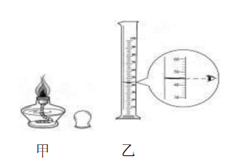求。

（1）图中，甲是一个燃着的________（填仪器名称），用它来进行加热操作时，应使用火焰的

_______焰，当实验结束需停止加热时，应用______盖灭。

（2）图中，乙的仪器名称是________，在量取液体体积时，视线要与仪器内液体_______保持水

平。

6．简易装置气密性检查

步骤：①连接好装置； ②将导管的一端浸入水中； ③用手_______试管；④过一会儿导管中有

_______产生，当手离开后导管内形成一段_______。

7．仪器的洗涤

清洗干净的标准是：仪器内壁上的水______________，______________，就表明已洗涤干净了。

8．过滤

是分离_______固体与_______的一种方法（即：一种溶，一种不溶，一定用过滤方法）。

操作要点：“一贴”、“二低”、“三靠”

“一贴” 指用水润湿后的滤纸应紧贴漏斗壁；

“二低” 指①滤纸边缘稍低于漏斗边缘 ②滤液液面稍低于滤纸边缘；

“三靠” 指①盛待过滤液的烧杯尖嘴紧靠玻璃棒 ②玻璃棒下端紧靠三层滤纸处 ③漏斗末端

紧靠承接滤液的烧杯内壁

9．物质的溶解

（1）少量固体的溶解（振荡溶解） _______不动、_______动

（2）较多量固体的溶解（搅拌溶解） 仪器：烧杯、玻璃棒

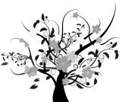 枝繁叶茂

考点 1：物理变化、化学变化

例 1：物质发生化学变化时，一定有（ ）

A．颜色改变 B．发光放热 C．新物质生成 D．固态变为气态

变式 1：判断下列各句话的正误

1．凡是有气体产生的变化就一定是化学变化（ ）

2．有发光放热的现象一定是化学反应（ ）

3．化学变化的特征是生成了新的物质（ ）

4．在化学变化过程中，常常同时发生物理变化（ ）

5．固态物质受热变为气态物质，这种变化一定是物理变化（ ）

变式 2：下列变化中属于化学变化的是（ ）

A．潮湿衣服经太阳晒后变干了 B．铜锭抽成铜丝

C．铁在高温下熔化成铁水 D．煤的燃烧

变式 3：常见的实验只发生物理变化的是（ ）

A．活性炭吸附 墨水中的色素 B．氢气燃烧

C．无水硫酸铜检验水 D．稀硫酸除铁锈

考点 2：物理性质、化学性质

例 1：下列描述中属于物质的化学性质的是（ ）

A．胆矾是蓝色的固体 B．镁条在点燃条件下能燃烧

C．澄清石灰水中通入二氧化碳后变浑浊 D．矿石粉碎

变式 1：有关物质性质的下列叙述中，属于化学性质的是（ ）

A．标准状况下氧气的密度是 1.429g·L-1

B．二氧化硫是无色有刺激性气味的气体

C．碱式碳酸铜受热后，绿色粉末会变成黑色

D．液氧降温加压能变成淡蓝色雪花状的固态氧

变式 2：下列物质的性质属于物理性质的是（ ）

A．镁带能在氧气中燃烧，也能在空气中燃烧

B．加热碱式碳酸铜生成氧化铜，水和二氧化碳

C．氧气在通常状况下是无色无味的气体，它不易溶于水

D．面粉在燃烧匙中点燃时也会燃烧

变式 3：下列是对物质的一些性质和变化的描述：

①铜在空气中加热能跟氧气反应；②碱式碳酸铜是绿色的固体；③镁条在空气中燃烧，产生耀

眼的白光，放出大量的热，生成白色的固体；④铁矿石被粉碎；⑤胆矾是蓝色的固体。其中，

描述物理性质的是___________，描述物理变化的是___________，描述化学变化的是_________，

描述化学性质的是_________（用序号填写）。

考点 3：实验操作规范与仪器使用原则

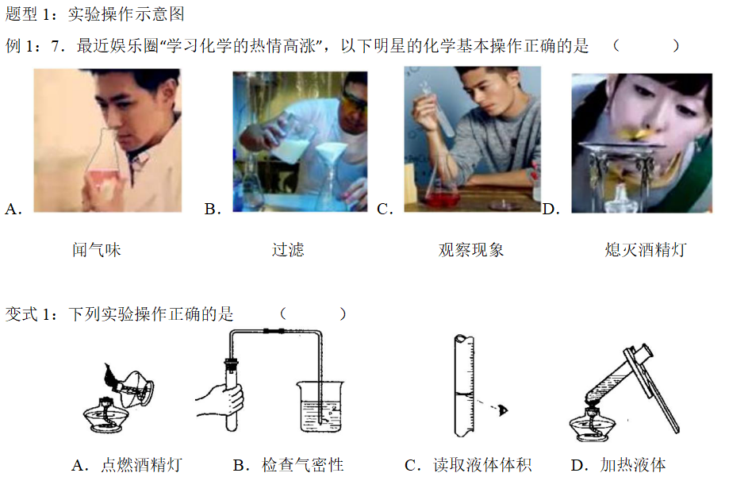

变式 2：下列实验操作正确的是 （ ）

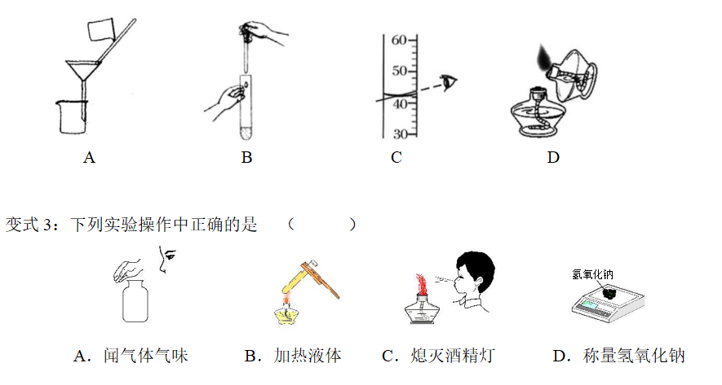

题型 2：液体体积的读数量取和固体称量操作

例 2：向量筒中注入水，仰视读数为 19 毫升，倒出一部分水后，俯视读数为 11 毫升，则倒出的水

的体积为（ ）

A．等于 8 毫升 B．大于 8 毫升

C．小于 8 毫升 D．无法确定

变式 1：用量筒取 30ml 水，读数时视线仰视，则量取水的实际体积是 （ ）

A．大于 30ml B．等于 30ml C．小于 30ml D．无法判断

变式 2：配一定质量分数的氢氧化钠溶液，有如下操作步骤：

（1）称 5.2g 氢氧化钠固体（砝码最小为 1g）；（2）量取一定量水；（3）将氢氧化钠和水混合进行

搅拌。回答下列问题：

①称量氢氧化钠时，药品应放在______盘上的_________中称取，应加_______g 砝码。

②量取的水的体积如图所示，水的体积为_________ml。

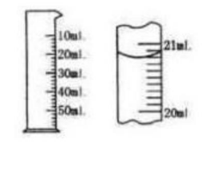

变式 3：以下是学生们在实验报告中摘录的一些实验数据，你认为有疑问的是（ ）

①10mL 量筒量取 0.5mL 某溶液 ②用广泛 pH 试纸测定某溶液，pH 为 4.4

③用托盘天平称取 12.5g 食盐 ④用 100mL 量筒量取某液体，体积为 75.6mL

A．①② B．①③④ C．①②④ D．②③④

题型 3：实验操作综合判断

例 3：用酒精灯给试管里的液体加热时，发现试管破裂，可能原因有：①用酒精灯的外焰给试管加

热；②加热前没有擦干试管外壁的水；③加热时试管底部触及灯芯；④被加热的液体超过试管

容积的 1／3；⑤加热时没有不时地上下移动试管；⑥没有进行预热，直接集中加热试管里液体

的中下部。其中与之相关的是 （ ）

A．①③⑤⑥ B．②④ C．②③⑥ D．③④⑤

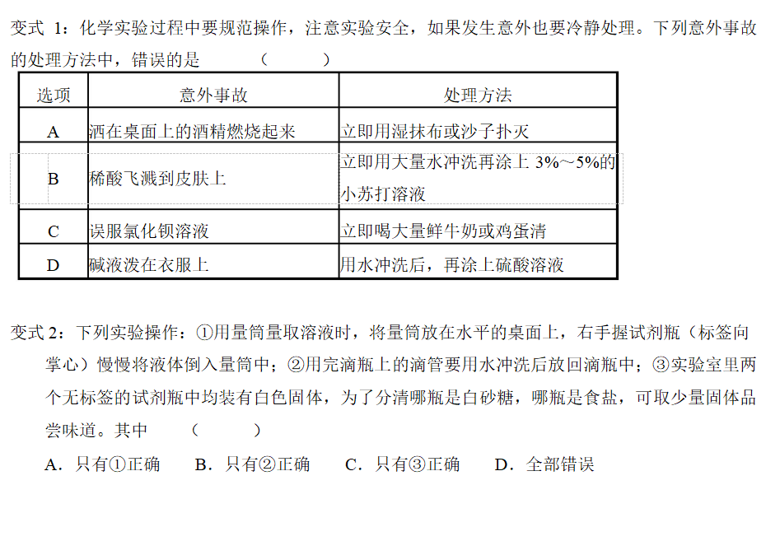

 瓜熟蒂落

1．物质变化分为___________和___________，其中变化时_____________________叫化学变化。

2．物质不需要发生化学变化就表现出来的性质，如：________、________、________、________、

________、________等叫做物理性质。

3．纸张燃烧属于________变化，因为_____________________________________。

4．古诗词是古人为我们留下的宝贵精神财富。下列诗句只涉及物理变化的是 （ ）

A．野火烧不尽，春风吹又生 B．春蚕到死丝方尽，蜡炬成灰泪始干

C．只要功夫深，铁杵磨成针 D．爆竹声中一岁除，春风送暖入屠苏

5．生活中常见的下列现象，发生化学变化的是 （ ）

A．用来防蛀的卫生球消失 B．生米煮成熟饭

C．敞口久置的白酒没有酒味 D．自行车胎炸裂

6．下列社会问题，与化学有关的是 （ ）

①泡沫快餐盒与白色污染 ②无氟冰箱与臭氧空洞

③温室效应的产生与危害 ④汽车新能源─燃料电池的开发

A．①② B．①②④ C．① D．①②③④

7．化学研究的对象与物理、生物、数学、地理等其它自然科学的研究对象不同，它主要研究物质的

组成、结构、性质和变化规律，取一块食盐可以从不同的角度进行研究，以下不是化学研究领

域的是 （ ）

A．食盐由什么成分组成 B．食盐的产地在哪里

C．食盐有什么性质和用途 D．食盐的微观结构如何

8．化学变化的本质特征是________________。化学反应往往伴随着能量的变化，如用木柴燃烧取暖，

就是把________能转化为_______能和__________能。

9．如何鉴别下列物质（写出利用的具体性质）

（1）酒精和水________ （2）厨房中的白糖和食盐______ （3）酱油和醋________

（4）铜丝和铝丝__________（5）铁块和铝块（同体积的）________（6）晴纶衣服与纯羊毛衣服_________

其中，必须利用化学性质不同加以区分开的是________________（填序号）。

10．中国消协对部分装修后的室内环境状况抽样测试后发现，近半数存在苯污染。国际卫生

组织已把苯定为强烈致癌物质。苯是一种没有颜色带有特殊气味的液体，密度比水小，不溶于水，

苯的沸点是 80.1℃，熔点是 5.5℃。苯的化学式为 C6H6，在一定条件下，苯分别能跟氢气、溴、

浓硝酸、浓硫酸等物质发生化学反应，苯还能在空气里燃烧生成二氧化碳和水。请回答下列问题：

（1）苯的物理性质有： ________________________________

（2）苯的化学性质有： _________________________________

11．下列试剂中①氧化铜粉末②石灰石块③锌粒④试剂瓶中的盐酸。可以用药匙取用的是

________________，可以用镊子取用的是___________，可以用滴管取用的是____________。

12．量取液体时，视线要与__________保持水平。取用少量液体时还可以用____________。

13．下列药品的取用，需要药匙的是 （ ）

A．酒精 B．小石块 C．植物油 D．食盐

14．实验室时，不宜用作反应容器的是 （ ）

A．烧杯 B．烧瓶 C．试管 D．量筒

15．某学生用量筒量取液体,量筒放平稳，而且面对刻度线,初次仰视液面读数为 16mL,倒出部

分液体后,俯视液面读数为 10mL,则该学生倒出的液体的体积是 （ ）

A．6mL B．大于 6mL C．小于 6mL D．无法确定

16．下列实验操作正确的是 （ ）

A．洗过的试管内壁附着的水应既不聚成水滴，也不成股流下

B．振荡试管里的液体，手指拿住试管，用手甩动

C．没有使用完的盐酸应立即倒入原试剂瓶里

D．给试管里的物质加热一定要将试管口向下倾斜

17．下列实验操作中，错误的是 （ ）

A．将块状固体放入直立的试管内

B．倾倒液体时标签向着手心

C．用药匙取固体药品后，立刻用干净的纸擦拭干净

D．用胶头滴管吸取并滴加试剂后，立即用清水冲洗干净（滴瓶上的滴管除外）

18．下列实验操作正确的是 （ ）

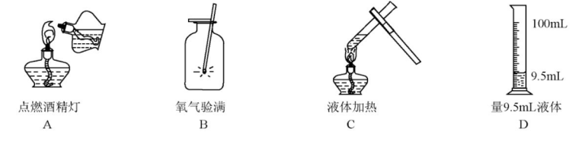

19．某同学用托盘天平称量药品质量时，将药品与砝码位置放颠倒了，待平衡时称的药品质量为 9.5g

（1g 以下用游码），则药品的实际质量为 （ ）

A．9g B．10g C．8.5g D．8g

20．准确量取 80mL 的液体，应选用的仪器是 （ ）

A．100mL 量筒 B．50mL 量筒

C．50mL 量筒和胶头滴管 D．100mL 量筒和胶头滴管

21．把碳酸钠粉末装入试管，正确的操作是 （ ）

A．用药匙或纸槽 B．用镊子 C．滴管 D．玻璃棒

22．某同学对金属钠做了如下实验：用小刀切下一小块金属钠，切面呈银白色，将其投入水中，它

浮于水面，与水发生剧烈反应，立刻熔化成一个银白色的小球，并在水面急速游动，发出嘶嘶声，

同时逐渐缩小，最后完全消失.请根据以上描述，归纳出金属钠的有关物理性质(要求回答出三条)：

（1）____________________；（2）____________________；（3）____________________。

23．在初中化学的学习中，我们掌握了一些常见的仪器名称、用途等。请你根据左图中的仪器回答：

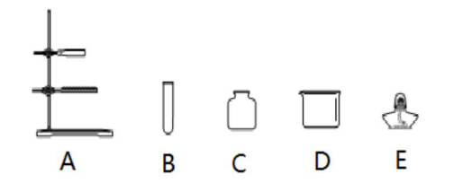

（1）写出 A、B 仪器的名称：A____________________；B____________________

（2）用作热源的仪器是____________________（填序号）

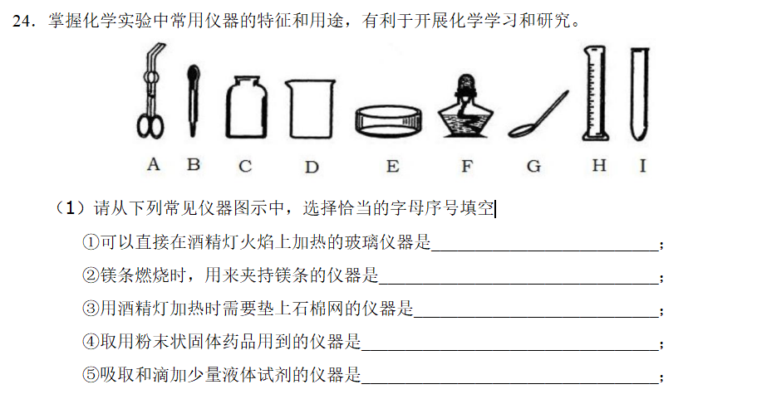

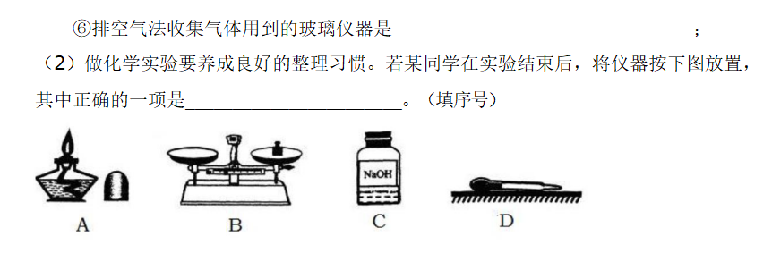

25．请指出下列操作可能造成的不良后果：

（1）胶头滴管取用试剂后，将其倒置______________________________________；

（2）倾倒液体药品时，试剂瓶标签没有向着手心____________________________；

（3）加热固体时，试管口没有略向下倾斜__________________________________；

26．试回答，怎样把粉末状的药品装入试管中?怎样把密度大的块状或颗粒状药品装入器中?

27．使用酒精灯时,要注意:一绝对禁止______________________________________；

二绝对禁止_________________________________________。

28．酒精灯的火焰也分为________、________、________三个部分。其中________部分的温

度最高。

29．玻璃仪器洗涤干净的标志是________________________________________。